Q2加密市场：NFT销量下降44% Meme币交易飙升

作者：Brayden Lindrea，CoinTelegraph；编译：白水，本站

Apollo Crypto 的投资主管表示，最近大量的名人、政治和动物主题的 memecoin，以及加密货币市场的低迷，可能导致第二季度不可替代代币 (NFT) 的销量下降 44%。

CryptoSlam 的数据显示，由于市场整体下滑，NFT 销售额从第一季度的 41.4 亿美元下降至第二季度的 23.2 亿美元。

Apollo Crypto 首席投资官 Henrik Andersson 指出：“第二季度是一个艰难的市场，比特币下跌了 15%，许多山寨币的表现明显更差。”

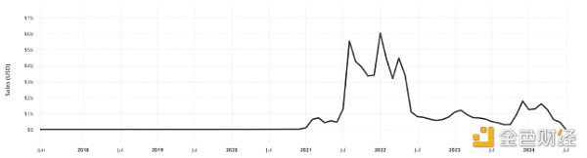

自 2017 年 6 月以来 NFT 月交易量。来源：CryptoSlam

Andersson 补充道，“[但是]模因币也可能会夺走 NFT 的部分关注度”。

思想占有率是一个营销术语，指的是消费者对特定产品或想法的认知度或受欢迎程度。

CoinGecko 数据显示，尽管 NFT 销售放缓，但 Memecoin 的交易量仍然巨大，仅过去 24 小时内的交易量就达到 34 亿美元。

这在很大程度上是由与美国总统选举相关的 PolitiFi memecoin 的增长引发的，同时以太坊和 Solana 上出现了一些新的名人代币。

MAGA（特朗普）和 Pepe 是第二季度价格上涨的模因币。

## Ordinals 铭文占据更多市场份额

Andersson指出，基于比特币的 Ordinals 的发展也可能会在未来几个月将人们的注意力从传统的 NFT 上转移开。

“从长远来看，我们相信比特币Ordinals将继续占据 NFT 领域的市场份额，特别是考虑到许多比特币 L2 即将进入市场。”

然而，Ordinals和符文的网络活动最近几周也有所下降。

Runes 交易量较 6 月份的最高点下降了 88%，而 Ordinals 铭文和 Runes 在上周的矿工费中每天贡献的比特币 (BTC) 还不到 2 个。

## NFT 之前已经反弹过

NFT 在 2023 年最后一个季度小幅卷土重来，销售额超过 30 亿美元，这可能为 2024 年下半年 NFT 复苏带来希望。

其中 2023 年 12 月的月销售额为 17.7 亿美元，这是自 2022 年 6 月 NFT 夏季开始减少以来最大的月份。

CoinGecko 数据显示，CryptoPunks 和 Bored Ape Yacht Clubs 等顶级 NFT 收藏品的市值仍然分别为 9.949 亿美元和 3.459 亿美元。

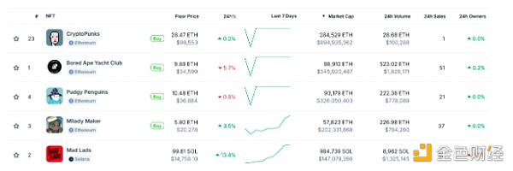

按市值计算最大的 NFT 项目。来源：CoinGecko

相比之下，两个最大的 Ordinals 项目 NodeMonkes 和 Bitcoin Puppets 的市值分别为 1.211 亿美元和 9420 万美元。